CABINET DU MAIRE
RESERVE A L’ADMINISTRATION

N° de reçu : ………………………………..
Montant : …………………………………..
Chèque Espèces
N° chèque : ………………………………..
N° d’emplacement : .…………………...
Lieu : ……………………………………….
Service des Initiatives Publiques
Dossier suivi par :
Romane CRESSINI et Sandra TAILLEMITTE



Champigny-sur-Marne, le 1er juillet 2026

FOIRE AU TROC ET AUX COCHONS 2026
CAHIER DES CHARGES
RELATIF À L'IMPLANTATION DES ACTIVITÉS COMMERCIALES AMBULANTES EN CENTRE-VILLE

- OBJET DU CAHIER DES CHARGES
Le présent cahier des charges a pour objet la définition des conditions d’exécution de la mise en concurrence de commerces ambulants pour des prestations prévues dans le cadre de l’initiative Foire au Troc et aux Cochons 2026 à Champigny-sur-Marne samedi 7 et dimanche 8 novembre 2026.

- RAPPEL
Le commerce ambulant est une activité non-sédentaire, pratiquée par un commerçant ou un artisan hors de son établissement principal, ou sur la voie publique (halles, marchés, foires, fêtes, rues, abords des routes…). Il est réglementé et nécessite diverses autorisations.

- CONTEXTE
Depuis 460 ans, la Foire au Troc et aux Cochons est l’évènement campinois par excellence. Son origine remonte à 1563. À cette époque, le roi Charles IX accorde au seigneur de Champigny le droit de tenir une foire deux fois par an, à la Toussaint et à la Pentecôte. Le bourg accueille alors de nombreux marchands dont des éleveurs de porcs. Depuis cette époque, le petit cochon de la foire est resté dans le cœur de tous les Campinois ! Après la Seconde Guerre Mondiale, la fête se fait plus discrète, rassemblant un petit comité de forains et commerçants. Puis dans les années 70, la foire évolue et renoue avec le troc. Les animaux et les marchands de meubles cèdent la place à la fête, aux manèges et au vide-greniers.

Aujourd’hui, la version moderne de la foire reste fidèle aux traditions premières. Le deuxième weekend de novembre, durant deux jours, le centre-ville s’anime : une brocante égaye les bords de Marne, on entend les cris des passagers des manèges à sensation, les associations locales font découvrir leurs activités, les restaurateurs régalent le public, et un village médiéval s’implante autour de l’église avec son lot d’animations (spectacles, ferme pédagogique, campement…).

Chaque année ce grand rassemblement attire un public varié : familles, groupes d’amis, campinois et visiteurs extérieurs. La fréquentation a battu un record en 2024 avec 50 000 visiteurs sur les deux jours, et plus de 250 exposants.

La Foire au Troc et aux Cochons aura lieu cette année les :

- samedi 7 novembre 2026, de 10h à 19h
- dimanche 8 novembre 2026, de 10h à 18h.

- MAÎTRE D’OUVRAGE
Mairie de Champigny-sur-Marne représentée par M. le Maire Laurent JEANNE, et sise 14, rue Louis Talamoni 94500 Champigny-sur-Marne.

- DÉFINITION DES PRESTATIONS RECHERCHÉES
Afin d’animer la Foire au Troc et aux Cochons 2025, la ville souhaite implanter une offre commerciale ambulante professionnelle orientée vers un public familial et populaire. Cette offre pourra être proposée par des commerçants déjà installés à Champigny-sur-Marne ou par des commerces ambulants extérieurs.

Concernant les commerçants sédentaires de la ville, si ceux-ci se portent candidats, seuls ceux étant à jour de leurs règlements à l’égard de la ville de Champigny-sur-Marne (droits de voirie...) pourront voir leurs candidatures examinées.

L’offre recherchée est divisée en deux lots :

- Lot n°1 : restaurateurs
- Lot n°2 : commerçants, artisans, producteurs.

Ces offres ambulantes constituent elles-mêmes une attraction de la Foire au Troc et aux Cochons. Les candidats sont encouragés à proposer des concepts attractifs et de qualité.

- OBLIGATIONS DU COMMERÇANT
  - Hygiène
Pour les commerces alimentaires, les infrastructures de vente devront obligatoirement permettre de protéger les denrées alimentaires des souillures, lors du transport jusqu’à l’emplacement attribué.
L’installation devra garantir que la chaîne du froid et/ou du chaud sera strictement respectée. Un système de traçabilité des matières premières devra être utilisé pour prouver l’origine des produits vendus et utilisés pour la fabrication de l’offre proposée.
Le matériel devra respecter toutes les normes sanitaires en vigueur (respect du plan de nettoyage, …). En cas de plaintes ou de recours, des clients ou des autorités sanitaires, la responsabilité des commerçants sera totalement engagée.

Les glacières non professionnelles, de type familiale, sont strictement interdites. Seul le matériel professionnel destiné à la vente ambulante de denrées alimentaires pourra être admis.
  - Sécurité
Les installations devront répondre à des garanties de sécurité strictes, notamment dans le cas où du matériel de cuisson serait utilisé. Dans le cas où la cuisson au gaz serait utilisée, le commerçant devra vérifier la date de péremption du tuyau d’alimentation et s’assurer de son bon état de fonctionnement. Il devra disposer d’un extincteur adapté au risque. Pour les véhicules équipés d’installation au gaz, la Ville se garde le droit de vérifier les équipements de cuisson et de révoquer immédiatement l’autorisation d’occupation du domaine public. L’équipement de cuisson devra être situé en arrière du banc de vente ou prévoir une protection efficace.
Un extincteur adapté au style de risque et vérifié est obligatoire sur le stand.
Afin de permettre aux restaurateurs de satisfaire à l’ensemble de ces exigences, une notice synthétique rappelant les obligations en matière d’hygiène et de sécurité leur est remise (annexe 3). Celle-ci liste les règles indispensables à respecter sous peine de voir le présent contrat résilié, et son autorisation d’occupation du domaine public révoquée.
  - Administration
Les candidats devront avoir préalablement répondu aux obligations administratives applicables à leur activité : déclarations officielles, formation des employés, respect de la législation en matière de concurrence, de consommation et de répression des fraudes (réglementation des prix, débit de boissons…).
Toutes les déclarations préalables et obligatoires à l’embauche devront avoir été réalisées par le commerçant.
  - Démarche écologique
Les candidats doivent obligatoirement s’inscrire dans une démarche d’éco-compatibilité, notamment en ce qui concerne la gestion des déchets.
Pour les restaurateurs, un conteneur à verre sera mis à leur disposition. L’emploi de vaisselle et emballages recyclables est obligatoire.

  - Moyens de paiement
L’utilisation d’un TPE est obligatoire pour les restaurateurs. En cas de non-respect, une pénalité de 2500 € sera appliquée.
Pour les autres commerces, elle est fortement conseillée afin de permettre au public différents moyens de paiement.
les commerçants peuvent être contrôlés sur ces aspects à tout moment par les autorités compétentes.

- MODALITÉS DE CANDIDATURE
Parmi les principaux équipements admissibles :
- Stands aménagés,
- Camion/camionnette aménagés,
- Remorque aménagée,
- Roulotte aménagée.
Un emplacement couvert pourra être fourni par la municipalité aux commerçants campinois, sur demande, et selon disponibilités.

- Composition du dossier de candidature

Pour que son dossier soit étudié, le candidat devra :

- Compléter le formulaire d’inscription en annexe 2 décrivant le lot auquel il postule, le concept proposé, ses produits, ses prix, ainsi que ses besoins techniques ;
- Retourner le présent cahier des charges signé et paraphé, qui aura valeur contractuelle ;
- Transmettre l’ensemble des documents suivants :
- Une copie d’identité (CNI ou Passeport) en cours de validité,
- Un extrait de KBIS de moins de 3 mois OU une copie de la carte de commerçant en cours de validité,
- Une attestation d’assurance en responsabilité civile se rapportant à l’exercice d’activités non-sédentaires en cours de validité,
- Des photos et/ou plans de l’infrastructure de vente permettant d’apprécier ses dimensions et ses qualités esthétiques,
- Pour les commerçants proposant des boissons alcoolisées : une copie de leur Licence de vente d’alcool. Si le commerçant ne possède pas de licence de vente d’alcool, il pourra remplir une demande de débit de boissons temporaire (annexe 4).

- Dépôt du dossier de candidature

Chaque demande doit se faire au moyen d’un dossier complet déposé à l’attention de l’autorité administrative compétente, en l’occurrence, Monsieur Laurent JEANNE, Maire de Champigny-sur-Marne.

Le dépôt du dossier devra être effectué dans le strict respect du calendrier fixé pour l’appel à candidature :

au plus tard le 1er septembre 2026 – minuit

- Par courrier :  Mairie de Champigny-sur-Marne  Service des Initiatives Publiques  À Sandra TAILLEMITTE ou Romane CRESSINI  14, rue Louis Talamoni  94 500 Champigny-sur-Marne | - Ou par courriel :  SIP@mairie-champigny94.fr

- MODALITÉS DE SÉLECTION
Une commission d’attribution, composée d’élus et d’agents municipaux, se réunira afin d’étudier les dossiers de candidatures et définir les candidats retenus.

Durant cette commission, une attention particulière sera accordée aux points suivants :

- Qualité et originalité de l’offre ;
- Gamme de prix accessible et adaptée au public familial et populaire habituellement présent sur la Foire au Troc et aux Cochons ;
- Aspect général des infrastructures de vente : propre et soigné ;
- Démarche écologique ;
- Expérience professionnelle attestée.
La Foire au Troc et aux Cochons est un événement tirant ses origines des foires médiévales. Étant donné la volonté de la municipalité de renouer avec la tradition et de faire découvrir aux campinois l’histoire de cette fête créée il y a 462 ans, une attention particulière sera apportée aux concepts médiévaux (tant sur l’esthétisme que sur les produits proposés).
Pour les restaurateurs :
- Gestion active de la clientèle (avec des pics à 40 transactions à l’heure) ;
- Transformation et/ou assemblage des produits à bord de l’infrastructure de vente par l’exploitant et/ou son équipe ;

A l’issue de la commission, les commerçants sélectionnés en seront informés par le Service des Initiatives Publiques et devront s’acquitter sous 15 jours du paiement du lot attribué. Passé les 15 jours, la participation du commerçant ne sera plus garantie.
Nous nous réservons le droit de retenir un prestataire pour tout ou partie de la prestation proposée.

Moyens de paiement acceptés : chèque à l’ordre du Trésor Public ou espèces.

Une fois le paiement reçu, le commerçant se verra remettre le présent cahier des charges co-signé par l’Administration. Ce document aura alors valeur contractuelle et fera office d’autorisation d’occupation du domaine public. Il recevra en outre le justificatif de son paiement.

- PÉNALITÉS
- Désistement

En cas de désistement jusqu’à un mois avant la date de la manifestation, il sera procédé, à titre de frais de dossier, à une retenue de 50% de la somme correspondant au lot attribué.
En cas de désistement à partir d’un mois avant la manifestation, ou de renonciation durant la manifestation, l’intégralité de la somme du lot sera conservée.

- Faute

Le manquement constaté par un agent du service Initiatives Publiques devra faire l’objet d’une rectification immédiate.
En cas de mauvaise exécution de l’une des clauses à la charge du commerçant (prix, prestation, horaires, règles d’hygiène et de sécurité…), ce dernier pourra voir son contrat résilié et l’occupation du domaine public révoquée, ainsi qu’encourir une pénalité de 300 euros par type d’infraction et par jour.

- SIGNATURES

LE CANDIDAT,

Nom du Commerce : ………………………………………………………………………………………………………………
Représentant légal : ………………………………………………………………………………………………………………

Date : ……………………………………………………………………………………………………………………………………

Signature du candidat précédée de la mention « Lu et approuvé » :

LA MUNICIPALITÉ,

Administration : MAIRIE DE CHAMPIGNY-SUR-MARNE
Représentant légal : Monsieur Laurent JEANNE, Maire

Date : ………………………………………………………………………

Signature, précédée de la mention « Lu et approuvé » :

ANNEXE 1
La Foire au Troc et aux Cochons en images



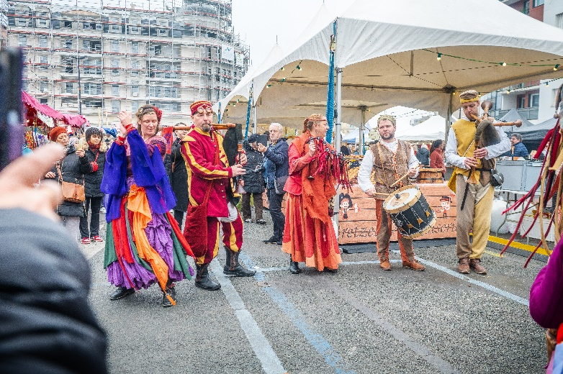
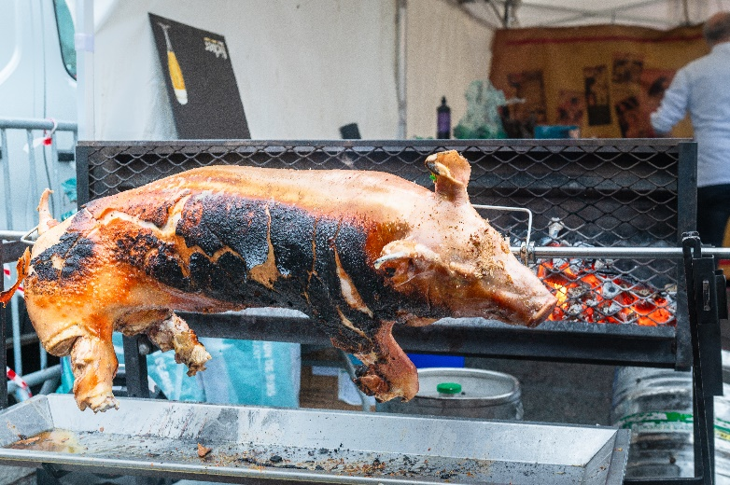



ANNEXE 2 - Fiche d’inscription à compléter
Lot concerné
□ Lot n°1 : restaurateurs □ Lot n°2 : commerces, artisans, producteurs
Le candidat
Raison sociale : ………………………………………………………………………………………………………………………………….…
Nom : ………………………………………………………….… Prénom : ………………………………………………………………….…
Adresse : ………………………………………………………………………………………………………………………………………………
Code Postale : …………………… Ville : ………………………………………………………………………………………………………
Téléphone : ………………………………… Adresse mail : ………………………………………………………………….……………
N° de Registre du commerce : ……………………………………………………………………………………………………..………
Métrage souhaité : …………………. mètres
Max. 10m. Les demandes seront satisfaites en fonction des possibilités de l’organisateur.
Emplacement couvert* : □ OUI □ NON
*uniquement disponible pour les campinois, dans la limite des places disponibles.
Tarifs 2026 - pour 2 jours - pour 2 mètres :
TARIF COMMERCANT | Maximum 10m | 2 jours  Emplacement air libre | 2 jours  Emplacement couvert
Campinois | Par 2 mètres | 80 € | 100 €
Non campinois |  | 100€
Montant à payer : …………… €
Alimentation électrique : □ OUI □ NON
Type d’appareil utilisé :
Appareil | Puissance en Watt
ANNEXE 2 - suite
Description du concept : …………………………………………………………………………………………………………………….
……………………………………………………………………………………………………………………………………………………………
Produits proposés* :
*possibilité de joindre une annexe
DÉSIGNATION | TARIFS APPLIQUÉS
Les produits ne figurant pas au préalable dans ce bordereau ne pourront pas être vendus au moment de la manifestation.
ANNEXE 3
Notice portant sur les obligations en matière d’hygiène
et de sécurité pour les commerces alimentaires.
- Démarches administratives préalables :
- Immatriculation au registre du commerce et des sociétés ou au répertoire des métiers et de l’artisanat.
- Déclaration de l’activité.
- Carte de commerçant ou artisan ambulant dans le cas où l’activité est exercée hors de la commune de résidence du commerçant.
- Obtention de la « petite licence à emporter » pour la vente de boissons sans alcool.

- Conformité des équipements :
- Infrastructure de vente protégeant les denrées des souillures lors de leur transport et lors de leur exposition à la vente (protection vis-à-vis des intempéries et des clients).
- Utilisation de matériaux résistants et imputrescibles, lisses et pouvant être nettoyés et désinfectés efficacement pour contenir, transformer, cuire et vendre les produits.
- Infrastructure de vente disposant d’un système hygiénique de lavage des mains (eau, savon, essuies main à usage unique) et pour le nettoyage du petit matériel.

- Qualité des denrées alimentaires :
- Utilisation d’un système de traçabilité prouvant l’origine des matières premières utilisées.
- Respect strict des dates limites de consommation (DLC) : conservation des étiquettes des produits entamés, des bons de livraison, des factures, …

- Conservation des aliments :
- 63°C minimum pour tous les plats chauds.
- 8°C maximum pour les autres denrées périssables, notamment beurre, fromages affinés.
- 4°C maximum pour les produits à base de viande, lait cru ainsi que tout produit dont l’étiquetage précise une conservation entre 0 et 4°C.
- 3°C maximum pour les plats cuisinés à l’avance.
- - 18° C maximum pour les produits surgelés, notamment les glaces, crèmes glacées et les sorbets.
- + 4 °C maximum pour tout aliment d’origine végétale très périssable et dont l'absence de maîtrise de la température pendant une courte période peut présenter un risque microbien pour le consommateur, tel que les denrées végétales cuites ou précuites, prêtes à l'emploi, non stables à température ambiante ; préparations froides non stables, les salades composées, végétaux crus prédécoupés et leurs préparations, jus de fruits ou de légumes crus de pH supérieur à 4,5 ; produits décongelés ; produits non stables en distributeur automatique, …
- Les températures des denrées doivent être vérifiées régulièrement : les ruptures de la chaîne du froid ou du chaud génèrent un risque pour le consommateur.
Dans tous les cas, le candidat devra se reporter au Guide de bonnes pratiques d’hygiène correspondant à son activité.

ANNEXE 4 – Demande de débit de boissons temporaire

Direction Population
Service Affaires Générales et Etat Civil
Tél. : 01.45.16.40.84

DEMANDE D’AUTORISATION D’OUVERTURE D’UN DEBIT DE BOISSONS TEMPORAIRE

De 3ème groupe (les boissons fermentées non distillées et les vins doux naturels)

A transmettre au service Affaires Juridiques au minimum 15 jours avant la date de la manifestation.
Sans l’intégralité des informations demandées, ou hors délais, votre demande ne pourra pas être prise en compte.

Depuis le 1er juin 2011 la vente des boissons appartenant au 1er groupe ne nécessite plus d’autorisation.

L’ordonnance n°2015-1682 du 17 décembre 2015, modifiant l’article L.3321-1 du Code de la santé publique, a supprimé le 2ème groupe.

Nom de l’association ou de
La société organisatrice : ……………………………………………………………………….

Siège social : ………………………………………………………………............

CP :……………..Ville :……………………………………………..

Nom et prénom du signataire : ………………………………………………………………………..

Qualité : ………………………………………………………………………..
(président, secrétaire, gérant…)

Adresse : ………………………………………………………………............

CP :……………..Ville :……………………………………………..

Numéro de téléphone : ………./……../……./….…/…….

Mail : ………………………………………………………………………..

Intitulé de la manifestation : Foire au Troc et aux Cochons

Lieu : Centre-ville (place, rue ou quai) Champigny-sur-Marne

Date (s) : Samedi 7 et dimanche 8 novembre 2026

Horaires d’ouvertures et
de fermeture de la buvette :
(Conformément à l’arrêté préfectoral n° 2016/3254 du 14 octobre 2016, la fermeture ne pourra excéder 2 heures)

Nombre et le cas échéant date, des débits de boissons précédemment accordés dans l’année civile :...................
………………………………………………………………………...

Attention : Le signataire de la demande sera considéré, en toutes circonstances et vis-à-vis des administrations, organismes et services intéressés, comme responsable des infractions qui seraient commises à la législation et à la réglementation afférents à la manifestation envisagée.

Champigny-sur-Marne, le Signature du demandeur :

